Årböle Nytt 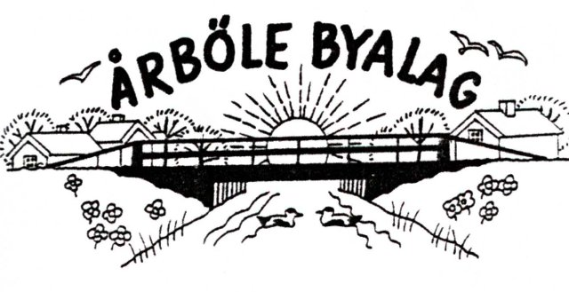

Info-blad till alla boende i Årböle Rote/ och andra intresserade Juni 2013
_______________________________________________________________
Sommarens aktiviteter i Årböle

Midsommar
Midsommarfirandet i Årböle sker vid badplatsen liksom i fjol. Vi samlas där kl. 18 på midsommarafton. Var och en tar med mat och dryck, samt ett glatt humör. Byalaget håller grillar för dem som vill grilla. Tält och björkar fixas på morgonen av byns innevånare. Välkomna!

Onsdagsträffar
Varje onsdagskväll från den 26 juni träffas vi vid bouleplanen kl. 19. Vi kan spela boule eller kubb, grilla korv, fika eller bara komma en stund och prata. Vi ses där under sommaren!

Årensning
Årets årensning går av stapeln den 27 juli. Samling vid busskuren kl. 10, för alla som kan/vill hjälpa till att rensa ån så den förblir farbar. På kvällen bjuder Byalaget som vanligt på årensningsfest. Då brukar även årets näck och/eller näcka utses. En häftig fest som vi inte vill missa!

På Tur i Hållnäs
För elfte året arrangeras rundturen i Hållnäs för besökare. Vi ska vara med som alltid. Arrangemanget sker i år lördagen den 10 augusti kl. 10-16. Vi ska ha Loppis förtäring med bl.a. Årbölemacka, kaffe och korv. Det blir också öppen Bagarstuga och Varggårdsvisning. På kvällen blir det pizzafest för dem som jobbat!

Efterlysning
Det ska bakas Årbölebröd till På Tur-dagen –Vill du hjälpa till att baka? Hör av dig till Berit 340 22.

Det behövs föremål till Loppisen - Har du något du vill skänka? Hör av dig till Bosse 340 25.

ÅRBÖLE BYALAG
ordf. Sverker Sjöqvist tel. 0294-340 10
kassör: Bo Sundberg
sekr.: Anneli Olarsbo
Handelsbanken
bg. nr: 5006-2397

Hemsida:www.arbole.se

